В этой практической мы будем разбираться с эффектами.
Для начала создаем композицию на 10 секунд. Вкладки с эффектов находят с двух сторон нашего поля.
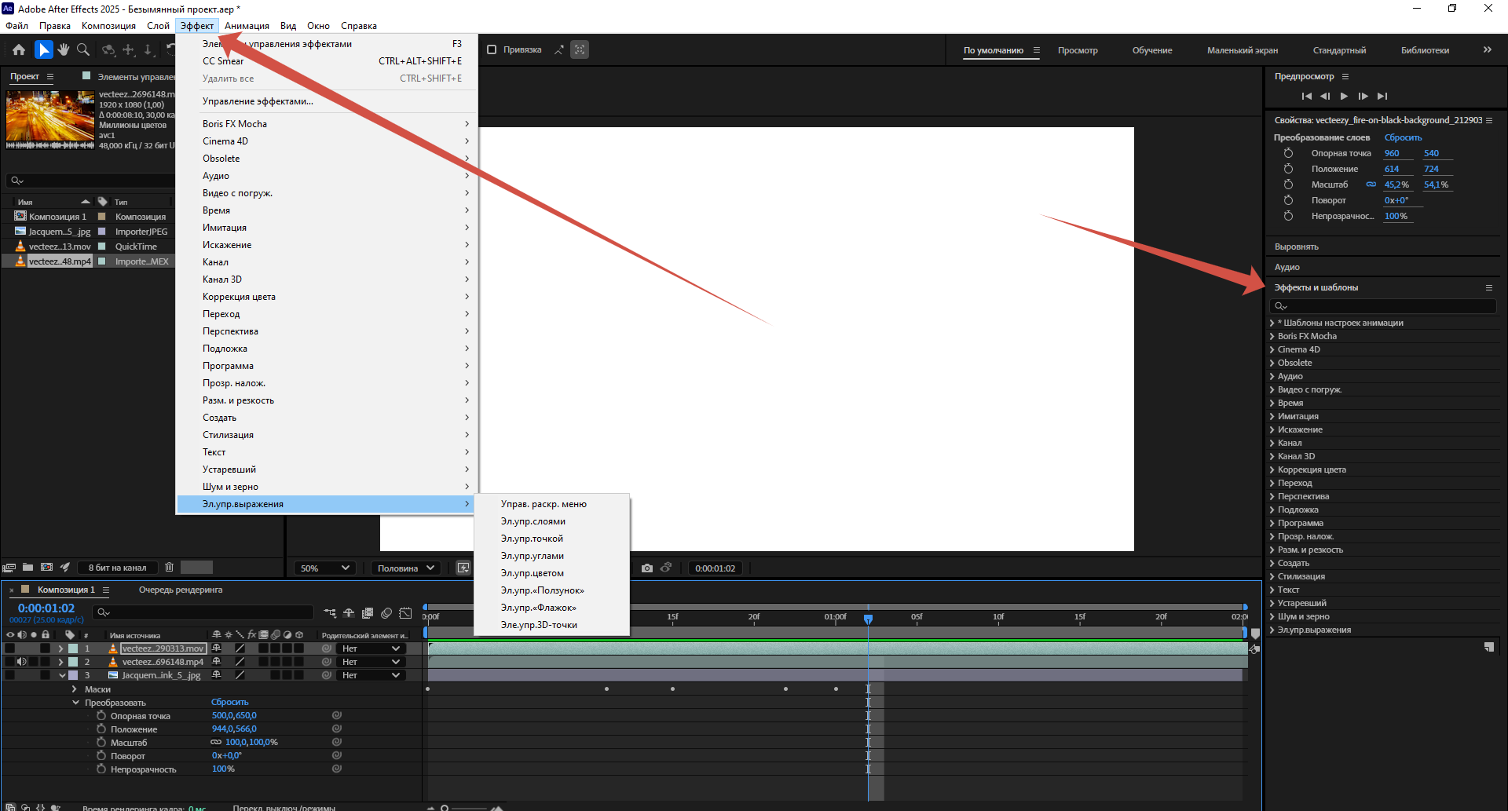
Создадим Эллипс. Далее во вкладке эффекты находим «Тень» и перетягиваем его на наш слой с эллипсом.
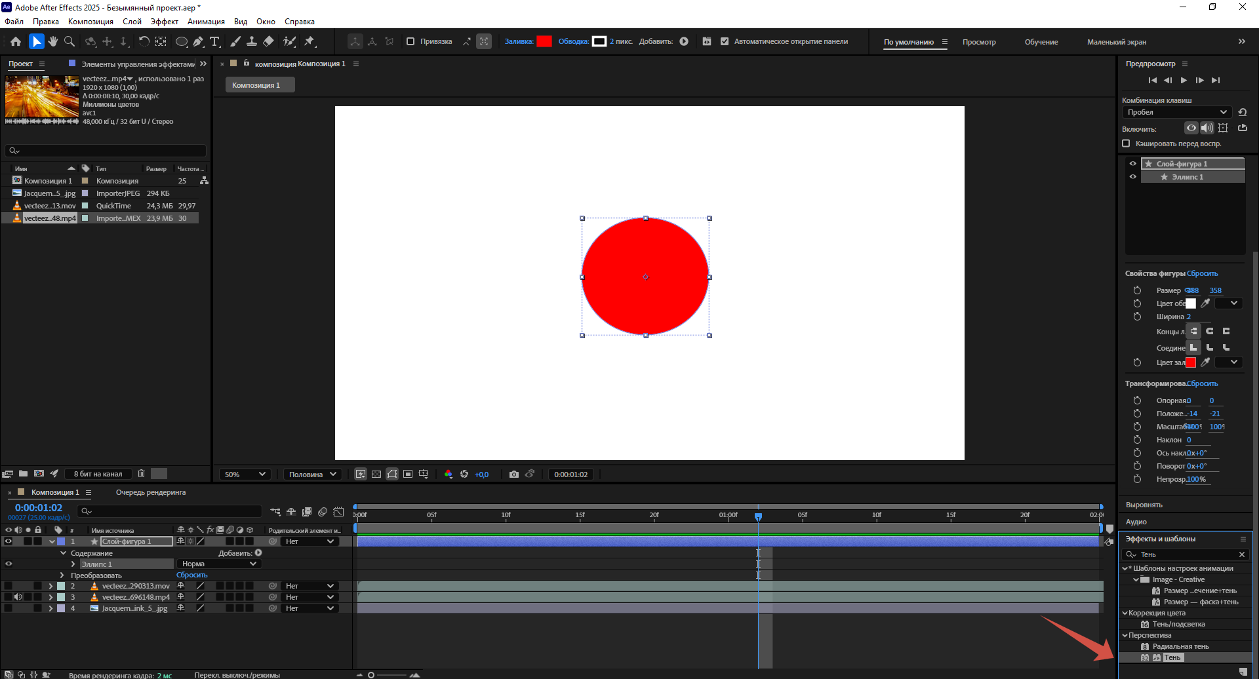

Слева у нас появляются свойства эффекта.
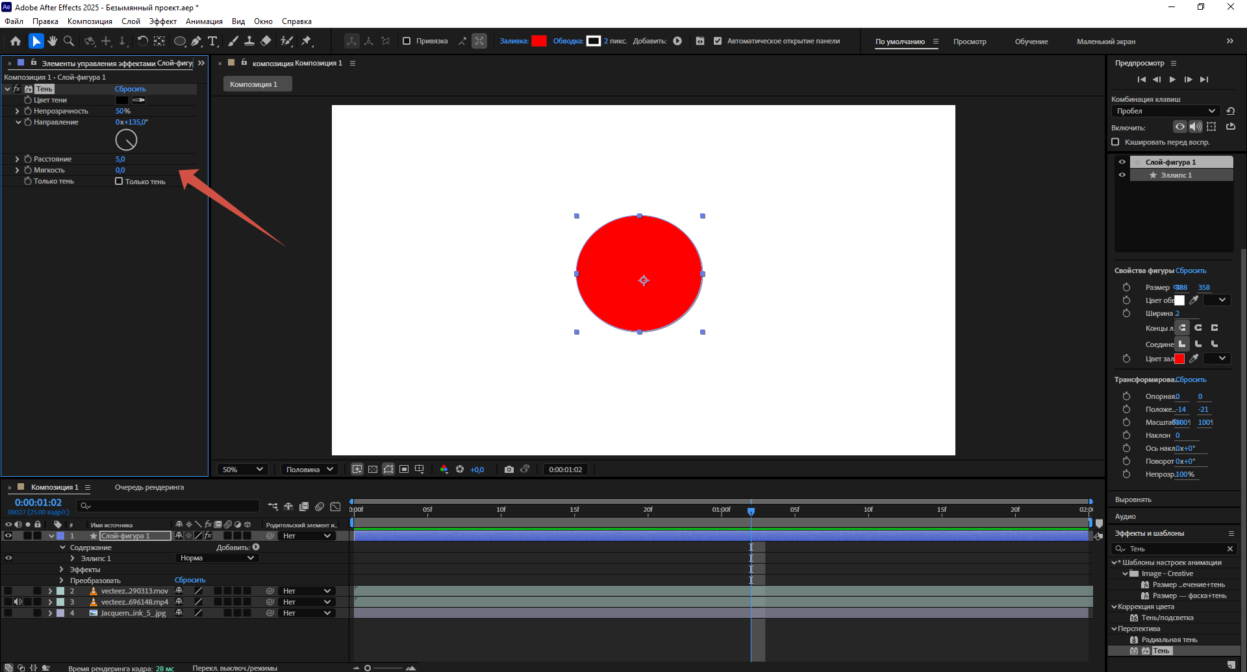

Теперь мы можем настроить их так, чтобы ее было видно более явно, используя ползунки расстояние и мягкость.
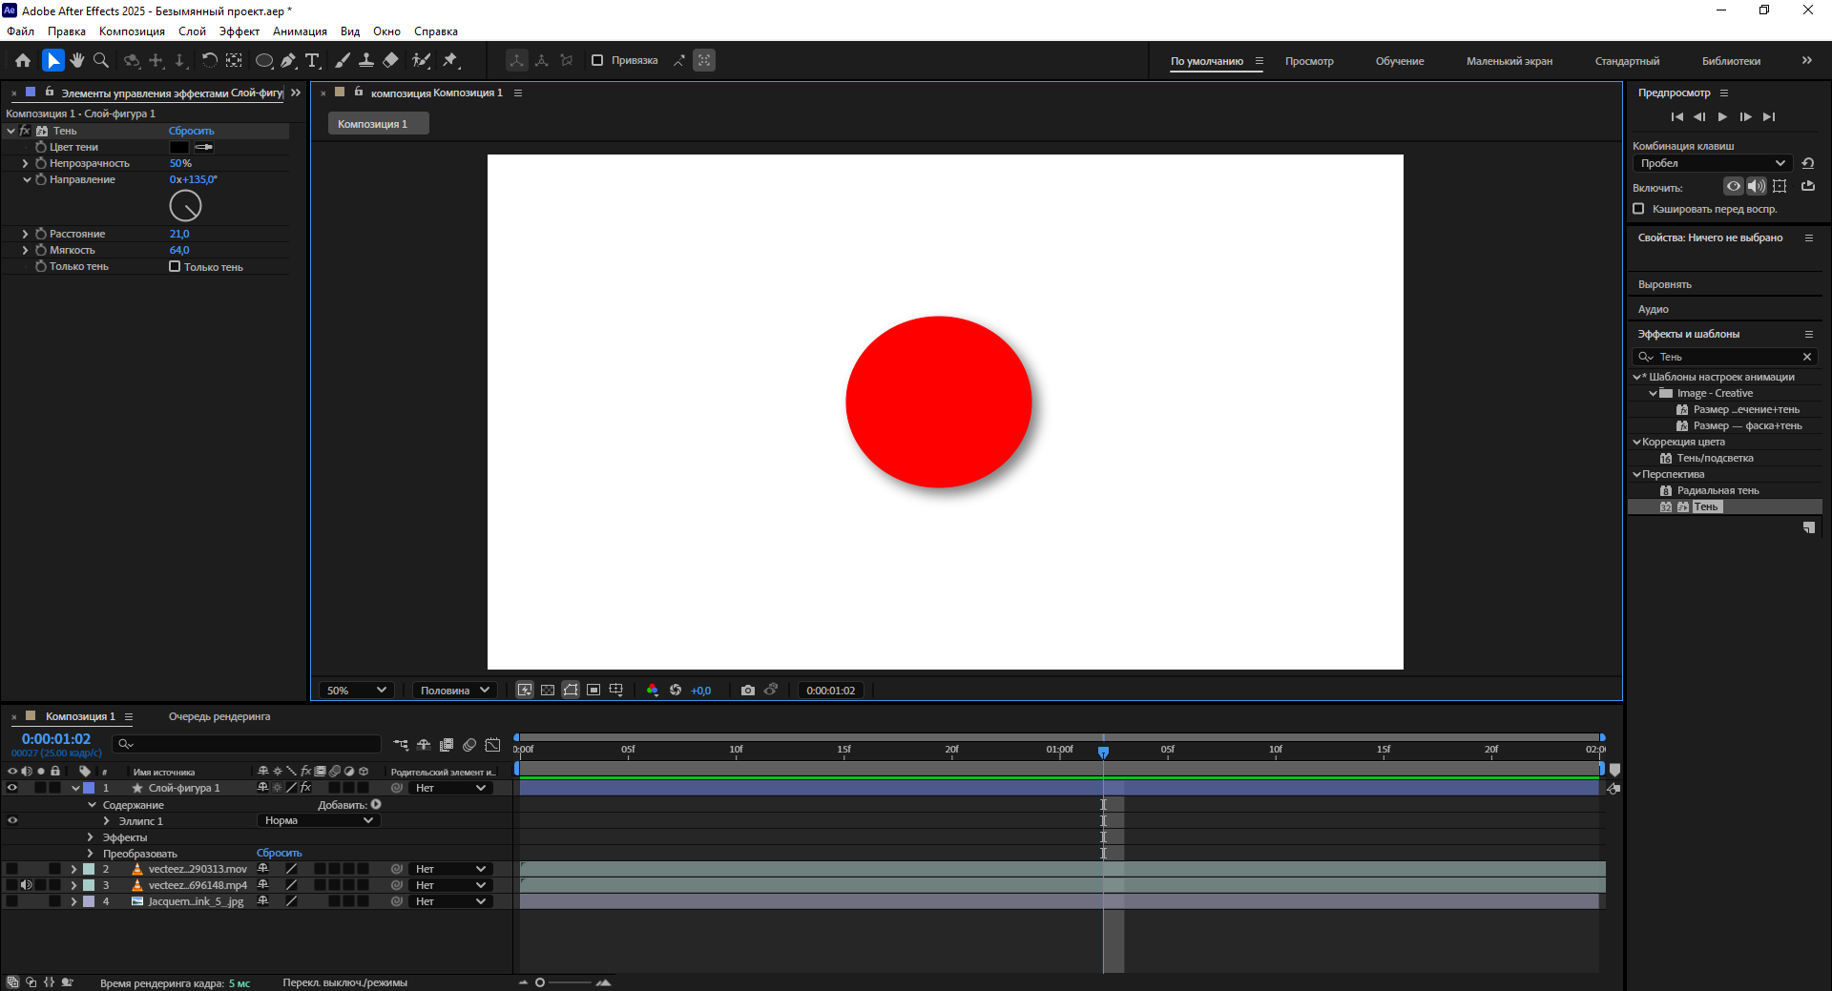
Теперь самостоятельно можете посмотреть различные эффекты. Например: Свечение, градиент, коррекции цвета.
Далее мы с вами посмотрим эффекты переходов.
Скачиваем любые два видео и переносим их в нашу композицию. На слой с которым вы хотите сделать переход и перетягиваем на него нужный нам эффект перехода, например жалюзи. Во вкладке эффекта выставляем значение «Завершение перехода» на 100% . Далее двигаемся вперед по времени и ставим значение на 0%. Теперь у вас есть переход.
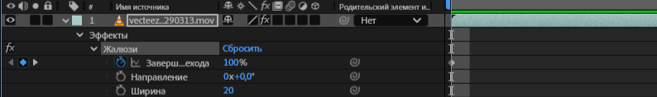
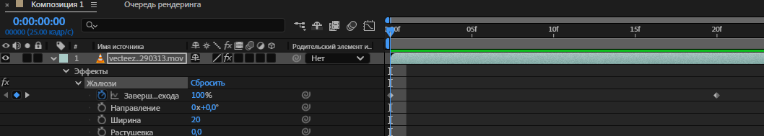
Остальные эффекты можете посмотреть на примере этих двух видео или фигур.
Так же у вас есть вкладка «Шаблоны настроек анимации» в ней расположено большое количество интересных эффектов. Каждый из них вы можете просмотреть.
После этого создайте короткий ролик, используя различные эффекты.

В дополнение хочется показать «Режим смешивания».
Если мы с вами возьмем видео на задний план, например: Город. Так же скачаем видео огня на черном фоне и кликнем на него правой кнопкой мышки, мы увидим строку изменений, нам нужен «Режим смешивания» в нем мы подбираем как будет выглядеть наше видео. Нужно знать, что для каждого видео подойдет свой эффект.
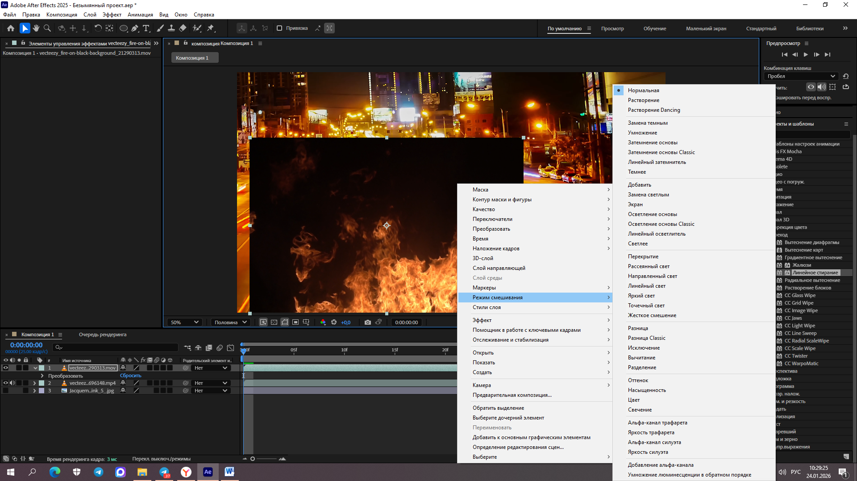
Нам с вами нужна вкладка «Замена светлым». Вот такой результат у вас получится.
